**第一单元 化石燃料与有机化合物**

**第二课时 乙烯**

活动一：“解秘”水果成熟记—乙烯的催熟作用

在生活中，如果我们把熟水果和生的放在一起并用塑料袋密封，生水果很快就会成熟。这利用了成熟的水果会释放乙烯，而乙烯具有催熟的作用。不过，气体使用起来很难操作，人们就合成了“乙烯利”这种物质作为催熟剂，它在碱性溶液中迅速分解，释放乙烯气体，操作非常方便。

那么乙烯是一种怎样的气体呢？用它催熟的水果会不会对我们的身体造成危害呢？

乙烯的物理性质：乙烯(分子式_______)是一种_____色，________气味的气体，_____溶于水，密度_______空气。因此，收集乙烯通常用______________法。

活动二：“探秘”水果保鲜剂—乙烯的氧化反应

我国果蔬产品资源相当丰富，但由于贮藏能力不足、方法不当等原因，造成果蔬的腐烂损失达总产量的20-30％，每年果品、蔬菜的损失量超2亿吨。因此，食品的保鲜、防腐技术至关重要。

我们常用的保鲜剂真的像宣传的那样可以延长果蔬存储时间吗？保鲜剂的主要成分是什么呢？其保鲜机制又是通过什么化学反应实现的呢？

**【实验探究1】**向盛有乙烯气体的试管中滴加2 mL酸性高锰酸钾溶液，震荡试管，观察并记录实验现象。

实验现象：_____________________________。

实验结论：____________________________________________________________。

思考1：可以用酸性高锰酸钾溶液鉴别乙烯与乙烷吗？

思考：完成了这节课的学习，你知道该如何除去乙烷中的乙烯了吗？

思考2：可以用酸性高锰酸钾溶液除去乙烷中的乙烯吗？

**【实验探究2】**点燃乙烯气体，观察并记录实验现象。

实验现象：______________________________________。

化学方程式：____________________________________。

活动三：“揭秘”乙烯分子密码—乙烯的结构

**【实验探究3】**根据视频内容，结合所学知识，搭建乙烯分子的球棍模型，并完成下列表格。

|  |  |  |  |
| --- | --- | --- | --- |
| 分子式 | 电子式 | 结构式 | 结构简式 |
|  |  |  |  |
| 球棍模型 | | 空间填充模型 | 分子的空间构型 |
|  | |  |  |

乙烯分子的空间构型为__________， 分子中六个原子在__________上，键角约为_________。

乙烯分子中含有一个____________键，使得乙烯具有与烷烃不同的性质。

**官能团**：有机物分子中赋予其特定化学性质的一类原子或原子团。

**烯烃：**分子中含有___________的______化合物。

**【自主探究】**乙烯与乙烷的对比

|  |  |  |  |  |  |  |
| --- | --- | --- | --- | --- | --- | --- |
|  | 球棍模型 | 空间构型 | 结构式 | 官能团 | 有机物类别 | 碳碳键键能 |
| 乙烷 |  | 每个碳原子都是_______ |  | - |  | 348 KJ·mol-1 |
| 乙烯 |  | _______形 |  |  |  | 一键348 KJ·mol-1  另一267 KJ·mol-1 |

从键能数据分析可知，乙烯的性质比乙烷更加______。

活动四：“寻秘”烯烃特殊性质—乙烯的加成反应

**【实验探究4】**向盛有乙烯气体的试管中滴加2 mL溴的四氯化碳溶液，震荡试管，观察并记录实验现象。

实验现象：_____________________________。

实验结论（反应的化学方程式）：__________________________________________________。

**加成反应：**有机物分子中**双键(或三键)**连接的**碳原子**与其他原子或原子团**直接结合**生成新的化合物的反应。

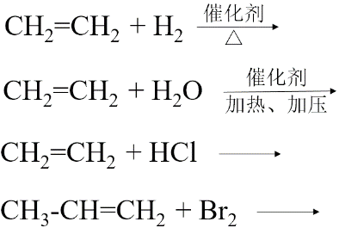**【自主探究】**完成下列反应方程式：

思考：你会用哪些方法制备氯乙烷(CH3CH2Cl)呢？你认为哪一种更好？为什么？

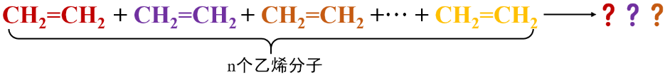想一想：乙烯分子间能发生加成反应吗？

**聚合反应：**相对分子量______的化合物相互结合，生成相对分子量______的_______的过程。

**加聚反应：**含有________________的有机物小分子，在一定条件下，通过__________，生成相对分子量较大的聚合物的过程。

乙烯的加聚反应(化学方程式）：__________________________________________________。

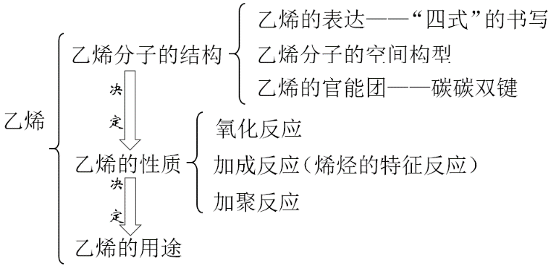课堂小结：

**【课后探究】**阅读书本P63-64，自主完成下列内容。

一、乙炔的结构：

|  |  |  |  |
| --- | --- | --- | --- |
| 分子式 | 电子式 | 结构式 | 结构简式 |
|  |  |  | （乙炔的官能团为_____） |
| 球棍模型 | | 空间填充模型 | 分子的空间构型 |
|  | |  | 乙炔分子为_________形  四个原子在_________上  键角为____° |

二、乙炔的化学性质：

1. 乙炔的氧化反应

a. 乙炔燃烧的化学方程式：______________________________________; 根据乙烯燃烧现象推测，乙炔燃烧现象为：______________________________________。

b. 乙炔_____（能/否）被酸性高锰酸钾氧化。

2. 乙炔的加成反应

三、烃的分类（自行绘制思维导图）

**《乙烯》课后巩固**

1. 化学与生活、环境密切相关。下列说法错误的是

A．以二氧化碳为原料合成淀粉有助于实现“碳达峰”和“碳中和”

B．向存放未成熟水果的库房中充入少量乙烯可以催熟水果

C．我国在南海成功开采的可燃冰(CH4·nH2O)可能会带来酸雨等环境污染

D．工业上合成氯乙烷采用加成反应比采用取代反应更符合绿色化学理念

2. 下列有关有机物的性质和结构的叙述正确的是

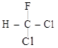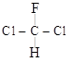A．右图所示a分子和b分子互为同分异构体

B．乙烯和聚乙烯均能使溴的四氯化碳溶液褪色

C．乙烷的结构简式为C2H6

a b

D．《格物粗谈》记载：“红柿摘下未熟，用木瓜放入，得气即发。”文中的“气”是指乙烯

3. 下列关于乙烯结构与性质的叙述错误的是

A. 乙烯分子中6个原子在同一平面内

B. 乙烯与酸性KMnO4溶液发生加成反应使其褪色

C. 乙烯与丙烯互为同系物

D. 乙烯分子的一氯代物只有一种结构

4. 能证明乙烯分子里含有一个碳碳双键的事实的是

A. 乙烯分子里碳氢原子个数比为1∶2

B. 乙烯完全燃烧生成的CO2和H2O的物质的量相等

C. 乙烯容易与溴水发生加成反应,且1 mol乙烯完全加成需要消耗1 mol Br2

D. 乙烯能使酸性KMnO4溶液褪色

5. 1 mol乙烯与足量氯气发生加成反应,然后使该加成产物与足量氯气在光照条件下发生取代反应,则两个过程中消耗氯气的总物质的量是

A. 3 mol B. 4 mol C. 5 mol D. 6 mol

6. 下列物质不可能是乙烯加成产物的是

A．CH3CH3 B．CH3CHCl2 C．CH3CH2OH D．CH3CH2Br

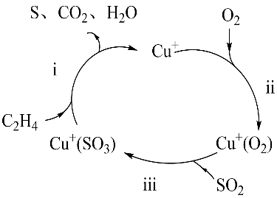7. 科学家正在研究一种用乙烯硫(SO2)的方法，其机理如图所示。已知：C2H4中C为-2价。下列关于该脱硫方法的说法中正确的是

A．乙烯在该过程中作为氧化剂

B．SO2和C2H4均使高锰酸钾溶液褪色，其褪色原理相同

C．该脱硫过程需要及时补充Cu+

D．步骤ⅰ中，每消耗2.24 L C2H4 (标况下)，有原子生成

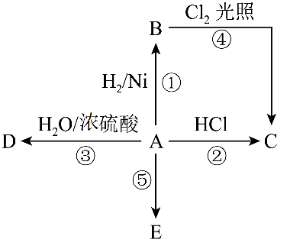8. 某烃A是一种植物生长调节剂，其发生如下图所示的一系列化学反应，其中⑤反应属于加聚反应。根据下图回答下列问题：

(1)写出B、C、D、E的结构简式。

B C

D E

(2)②的方程式 ，反应类型为 。

③的方程式 ，反应类型为 。

④的方程式 ，反应类型为 。